**查询代码**

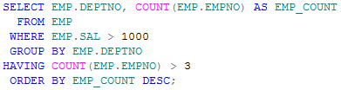

**查询结果**

C:\Users\cuiyh\AppData\Roaming\Tencent\Users\247476657\QQ\WinTemp\RichOle\8N[@]Q6QQKHB@K024B7~PB4.png